Život v regionech
V tajence vám vyšlo, že obor, který se zabývá životem v regionem je národopis.
Každý region v České republice se dříve lišil oblečením, zvyky a tradicemi. Dnes už některé zvyky upadají v zapomnění. Jak lidé žili nebo chodili se můžeme dozvědět ve skanzenech.
Jaké znáš skanzeny v ČR?
Česká republika se dělí na několik regionů. Jsou jimi:
střední Čechy, Podkrkonoší, Slezsko, Lašsko, Valašsko, Slovácko, Haná, jižní Čechy, Chodsko a Plzeňsko
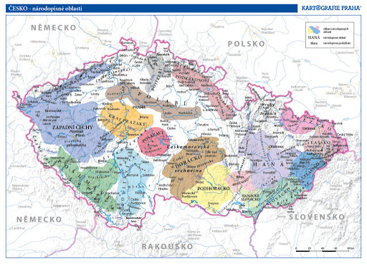
Červen
1.6. Mezinárodní den dětí
8.6. Medard – pranostika: Medardova kápě, 40 dní kape.
21. června – první letní den
24. června – svátek má Jan – oslava památky narození Jana Křtitele – v předvečer svátku sv. Jana se zapalovaly trnkovými větvičkami (trnka = symbol lásky) na kopcích ohně a do údolí se kutálela hořící kola, který měla představovat návrat slunce, mladé páry přeskakovaly hořící hranice, aby jejich soužití byla šťastná
Byliny, které byly natrhané v tuto noc měly mít prý kouzelnou a léčivou moc.
Dívky po vodě pouštěly věnečky. Kam dopluly, tam se ony samy měly vdát.

